МИНИСТЕРСТВО НАУКИ И ВЫСШЕГО ОБРАЗОВАНИЯ РОССИЙСКОЙ ФЕДЕРАЦИИ
Федеральное государственное автономное образовательное учреждение высшего образования «Московский авиационный институт (национальный исследовательский университет)»

ОТЧЁТ ПО ЛАБОРАТОРНОЙ РАБОТЕ
№ 3
Дисциплина:
Операционные системы и архитектура компьютера
Тема:
Управление потоками и синхронизация при кластеризации методом k-средних

Выполнил:
студент группы М8О-206БВ-25
Белкин С.В.
Проверил:
Ассистент Центра ТОП-ИТ
Ефимов Д.А.

Москва, 2026 г.

1. Цель работы
Разработать на языке C программу кластеризации двумерных точек методом k-средних (вариант 19) с использованием потоков Windows. Закрепить навыки создания и ожидания потоков, разделения массива между ними и объединения частичных результатов. Исследовать зависимость времени, ускорения и эффективности от числа точек и вычислительных потоков.

2. Краткое описание архитектуры решения
Программа принимает путь к текстовому файлу с точками, число кластеров K и максимальное число вычислительных потоков P. В первой строке файла записано N, далее следуют N пар координат x y. Функция read_points выделяет память и читает массив. Первые K точек становятся начальными центрами. Основной поток участвует в вычислении вместе с P − 1 потоками, созданными через CreateThread.
Каждый поток получает непересекающийся диапазон точек и собственные суммы координат и счётчики для каждого кластера. После завершения потоков основной поток объединяет суммы, вычисляет новые центры и повторяет итерацию. Остановка происходит, когда назначения точек не меняются, либо после 100 итераций. Пустой кластер сохраняет прежний центр.
Исходный код разделён по назначению файлов. В main.c находятся точка входа, выделение памяти, вызов кластеризации и вывод результата. Файлы options.c и options.h отвечают за разбор ключей --input, --clusters и --threads. Файлы points.c и points.h определяют тип Point и читают координаты из входного файла. В kmeans.c и kmeans.h реализованы распределение точек между потоками, вычисление частичных сумм и пересчёт центров. CMakeLists.txt задаёт сборку программы на языке C.

2.1 Схема взаимодействия компонентов
Поток данных и вычислений представлен на рисунке 1. Массив точек не изменяется, а центры обновляются только после завершения всех потоков текущей итерации.
Файл N, x, y -> points[N] -> jobs[0 .. P-1]
|
partials[P x K]
|
totals[K] -> centers[K]
^ |
+-- следующая итерация
Рисунок 1 - Обработка точек и обновление центров

2.2 Синхронизация и использование памяти
Потоки только читают points и центры текущей итерации. Каждый поток записывает свою часть labels и свой блок массива partials, поэтому потоки могут искать ближайшие центры одновременно, не мешая друг другу. Вызовы WaitForSingleObject завершаются до сведения сумм; это не позволяет основному потоку обновить centers, пока рабочие потоки ещё используют старые центры. Дескрипторы потоков закрываются вызовом CloseHandle.

3. Листинг ключевых фрагментов кода
Ниже приведены только фрагменты, показывающие разделение работы и синхронизацию. Полные исходные файлы расположены в каталоге OS_Lab3 проекта.

3.1 Распределение точек и частичных результатов
Число вычислительных потоков не превышает число точек. Первые потоки получают по одной дополнительной точке из остатка деления N на P. Каждому потоку выделяется отдельный блок из K элементов Partial.
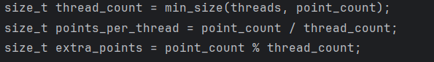

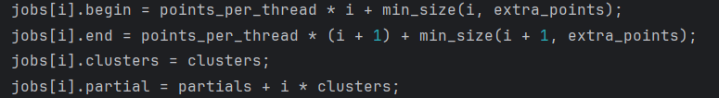

Листинг 1 - Границы диапазона и блок частичных результатов

3.2 Поиск ближайшего центра
Поток сравнивает квадраты расстояний. После назначения точки обновляются только локальные суммы потока.
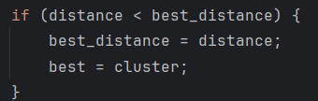

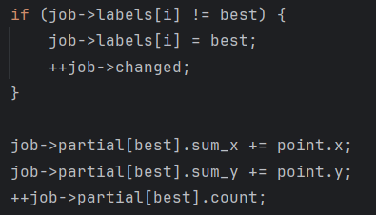

Листинг 2 - Назначение точки и накопление частичных сумм

3.3 Создание и ожидание потоков
На каждой итерации создаются P − 1 рабочих потоков. Основной поток выполняет задание jobs[0], затем ожидает остальные. После ожидания массивы partials можно читать перезаписи данных.
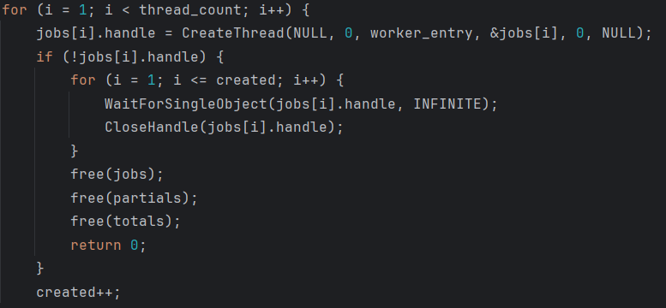
Листинг 3 - Примитивы WinAPI для многопоточной обработки

3.4 Объединение результатов
Основной поток складывает частичные суммы всех потоков. Новый центр непустого кластера равен среднему арифметическому координат его точек.
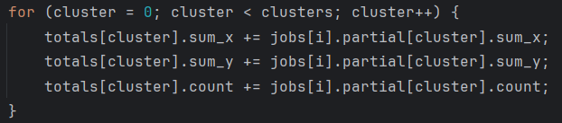

Листинг 4 - Сведение сумм и пересчёт центров

4. Результаты работы

4.1 Контрольный пример
Контрольный файл sample_points.txt содержит восемь точек двух отделённых групп. Команда os_lab3.exe --input sample_points.txt --clusters 2 --threads 4 вывела:
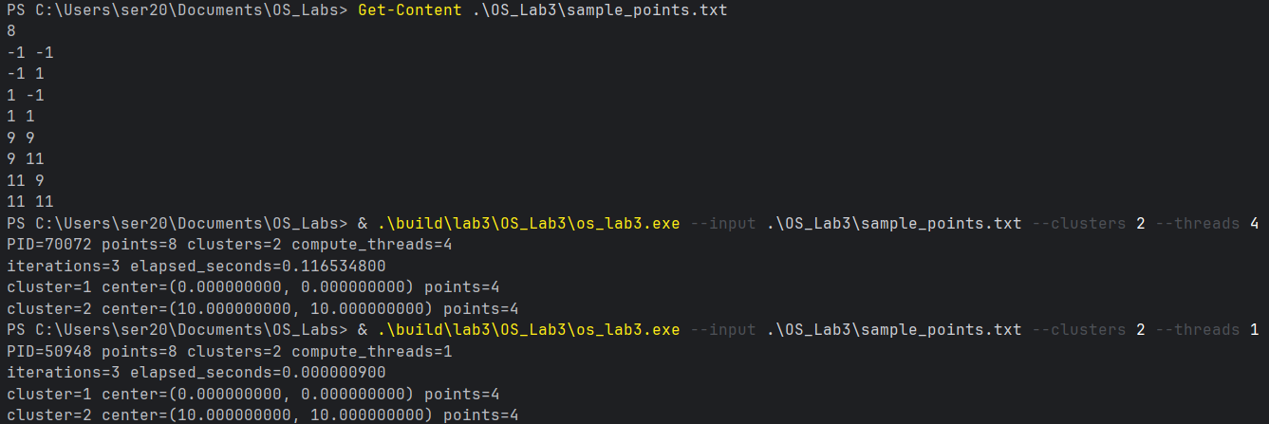
Фрагмент вывода 1 - Проверочная кластеризация восьми точек
Полученные центры (0, 0) и (10, 10) совпадают со средними координатами двух групп; в каждой оказалось по четыре точки. Запуск с одним вычислительным потоком дал те же центры и количества.

4.2 Наблюдение создания и завершения потоков
Для наблюдения за потоками выполнен контрольный запуск с файлом sample_points.txt при K = 2 и P = 4. Программа выполнила три итерации. В Process Monitor события Thread Create и Thread Exit отфильтрованы по PID = 87452. На рисунке 2 видно 11 событий создания и 11 событий завершения потоков.
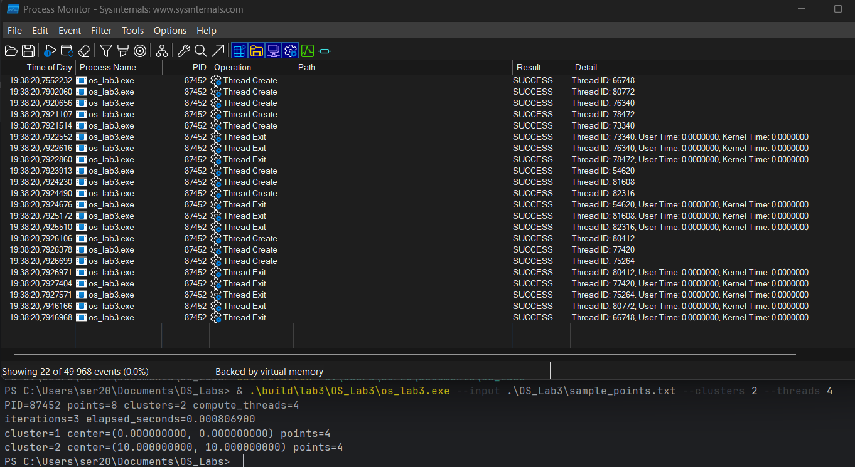
Рисунок 2 - Создание и завершение потоков процесса PID 87452 в Process Monitor
Девять пар событий идут тремя группами по три и, с учётом цикла CreateThread в исходном коде, соответствуют рабочим потокам трёх итераций. Два других потока созданы в начале и завершились в конце запуска. При P = 4 на каждой итерации расчёт выполняют четыре потока: основной и три рабочих. Рабочие потоки завершаются после выполнения своих функций, что отражают события Thread Exit. Основной поток дожидается их через WaitForSingleObject и затем вызывает CloseHandle для каждого дескриптора. Process Monitor показывает завершение потоков, а вызовы CloseHandle подтверждаются исходным кодом.

4.3 Исследование времени, ускорения и эффективности
Для N = 10 000, 100 000 и 500 000 подготовлены отдельные файлы: координаты равномерно распределены в квадрате от −1000 до 1000 по обеим осям. Во всех опытах K = 8, а для каждого сочетания N и P выполнено пять запусков. В таблице указана медиана времени, измеренного программой; чтение файла в него не входит, создание и ожидание потоков входят.
Ускорение S(P) = T(1) / T(P). Базовое время T(1) берётся отдельно для каждого размера входа.
На рисунке 3 показано ускорение при изменении числа вычислительных потоков. Пунктирная линия обозначает идеальное значение: S(P) = P.
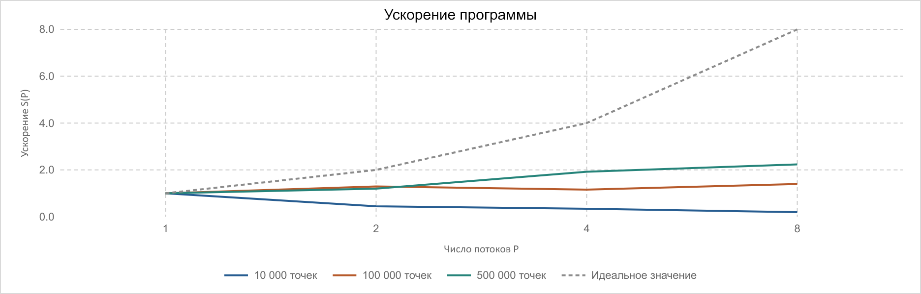
Рисунок 3 - Ускорение при изменении числа потоков

Для N = 500 000 и P = 8 медианное ускорение составило 0,443250 / 0,198320 = 2,235. При N = 10 000 многопоточность замедлила расчёт: создание потоков и синхронизация оказались дороже обработки небольшого массива. На больших входах доля вычислений возрастает и ускорение появляется.
При N = 10 000 алгоритм остановился после 35 итераций. Для N = 100 000 и 500 000 все запуски достигли установленного предела 100 итераций; таблица сравнивает одинаковое число итераций. Первые K точек используются как начальные центры, поэтому порядок точек в файле влияет на траекторию и качество результата.

5. Выводы
Реализована кластеризация точек методом k-средних на C с использованием потоков Windows. Контрольный пример подтвердил правильные центры и одинаковый результат при одном и четырёх вычислительных потоках; снимок PID/TID подтвердил многопоточную работу процесса. Эксперимент показал замедление на малом входе и ускорение до 2,235 раза при 500 000 точек и восьми вычислительных потоках. Работа закрепила разделение данных между потоками, их синхронизацию через ожидание завершения и оценку ускорения и эффективности по времени выполнения.

